Конкурс методических разработок к 8 марта «Весны дыханье»

Утренник в подготовительной группе «Волшебный цветок»

Музыкальный руководитель ГБОУ СОШ им.В.С Юдина с.Новый Буян ОДО №2 Селиванова Анна Андреевна

Сценарий утренника, посвященного 8 марта для детей подготовительной группы «Волшебный цветок»

Цель мероприятия:

1.Формировать представление у детей о Международном женском дне.

2.Создание атмосферы праздника.

3.Воспитание эстетического вкуса.

1-я ведущая: Птички прилетают,
весело поют
снег повсюду тает,
ручейки бегут
солнце ярче светит,
птицам не до сна,
стал теплее вечер

Дети все: Значит к нам пришла весна!

1-й реб. : Солнышко сияет, птички в небесах,
Ласковое солнце в маминых глазах.
Маму я поздравлю с праздником весны,
Подарю улыбку, яркие цветы!
2-я ведущая: Дорогие гости, мамы и бабушки!
Поздравляем вас с наступлением весны, и с первым весенним праздником – 8 марта!
2-й реб. : 8 марта – день чудесный
Веселый праздник бабушек и мам.
Свои цветы, стихи и песни,
Свои улыбки дарим вам!
В это время выставляется горшочек с волшебным цветком.
3-й реб. : На свете много есть чудес,
Но обойди весь свет.
Такого чуда как у нас,
На целом свете нет.

4-й реб. : Его растила детвора
Не месяц и не два,
Ему шептали мы всегда
Лишь добрые слова.
5-й реб. : Цветочек наш все рос и рос,
А мы и не заметили
Как распустились вдруг на нем
Лепесточки разноцветные.

1-я ведущая: Красный лепесточек отрываю,
Что найду на нем, я пока не знаю.
Лепесточек говорит, что
танец цветочный
к нам в гости летит
"Танец с цветочками»

(Вальс из к/ф"Мой ласковый и нежный зверь» композитор Е.Дога)
2-я ведущая: Оранжевый лепесточек отрываю,
Что найду на нем, я пока не знаю.
Бабушки на празднике ждут поздравление.
Выходите внуки читать стихотворение.
7-й реб. : Ветхая избушка
Вся в снегу стоит.
Бабушка-старушка
Из окна глядит.
Внукам-шалунишкам
По колено снег.
Весел ребятишкам
Быстрых санок бег…
Бегают, смеются,
Лепят снежный дом,
Звонко раздаются
Голоса кругом…
В снежном доме будет
Резвая игра…
Пальчики застудят, -
По домам пора!
Завтра выпьют чаю,
Глянут из окна -
Ан уж дом растаял,
На дворе — весна!
Александр Блок

Инсценировка "Бабушки- старушки"
(Вячеслав Добрынин «Бабушки-старушки»)
1-я ведущая: Желтый листочек отрываю,
Что найду на нем, а пока не знаю.
Танцевальная группа «Каприз»
Подарит номер нам на «бис»!
Танцевальная группа «Сюрприз»

«Вальс»
(«Мама первое слово» Автор текста (слов):Энтин Ю.
Композитор (музыка):Буржоа Жерар )

2-я ведущая: Зеленый лепесточек отрываю,
Что найду на нем, я пока не знаю.
Мамочке мы песню посвящаем
Группу «Сюрприз» встречаем
Песня «Зореньки краше»
(Слова: А. Афлятунова
Музыка: В. Канищев )
1-я ведущая: Голубой лепесточек отрываю,
Что найду на нем, я пока не знаю.
Все дети любят мамочку свою.
И об это вам расскажут и споют.
"Танец с сердечками"

( «Я целую твои руки моя родная» Автор и исполнитель песни Анастасия Чешегорова и группа Индиго)

2-я ведущая: Синий лепесточек отрываю,
Что найду на нем, я пока не знаю.
Ребята,отгадайте загадку:
Каждое его творенье -
Просто сказка, объеденье,
Мысли, творчества полет.
Тот, кто пробовал, поймет
Ответы детей.
Мы сегодня рано встали
И пока мамуля спит
Кашу ей сварить решили
Чтоб немного удивить
дальше моё:
Поварёшки и кастрюли
Быстро в руки мы берём
А чтоб было веселее
Мы станцуем и споём
."Танец поварят"
(« Варись,кашка» музыка: дельфин/Константин Костин)
1-я ведущая: Фиолетовый лепесточек отрываю,
Что найду на нем, я пока не знаю.
Всех гостей мы с праздником поздравляем!
И эту сценку в честь праздника вам дарим!
Сценка "ТРИ МАМЫ"

2-я ведущая: Закончились у цветика все лепесточки.
Подходит к завершению наш концерт.
Мы вам желаем всем хорошего настроения
И чуточку везения, и море вдохновения!
Танцевальная группа «Сюрприз» дарит мамам подаркам под инсценировку песни Валерия Сюткина «Королева красоты»

Приложение:
Оформление стены
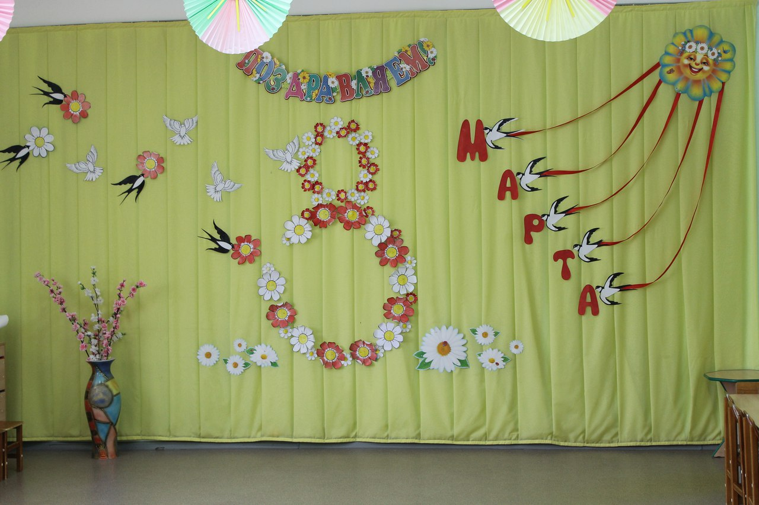
«Танец цветов»
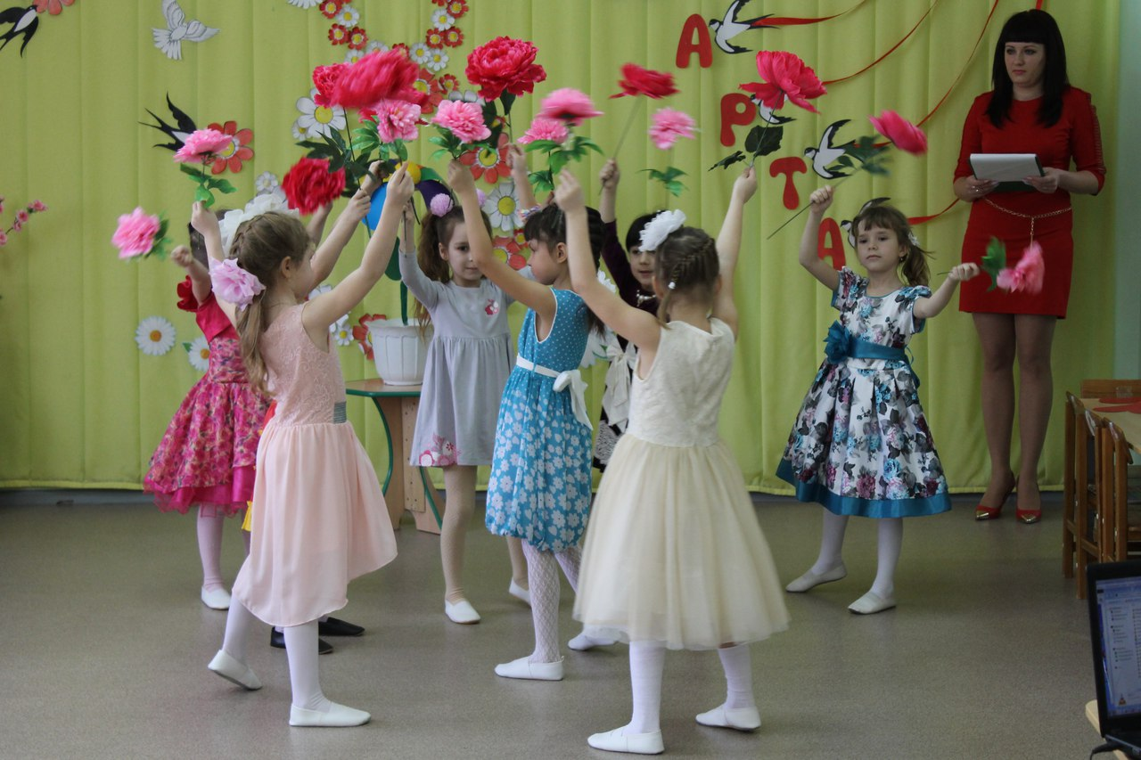
Выход детей.
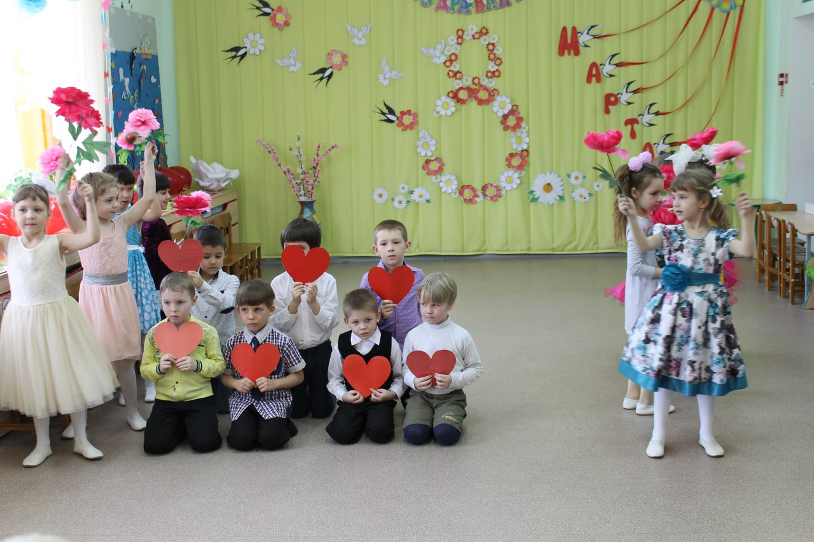
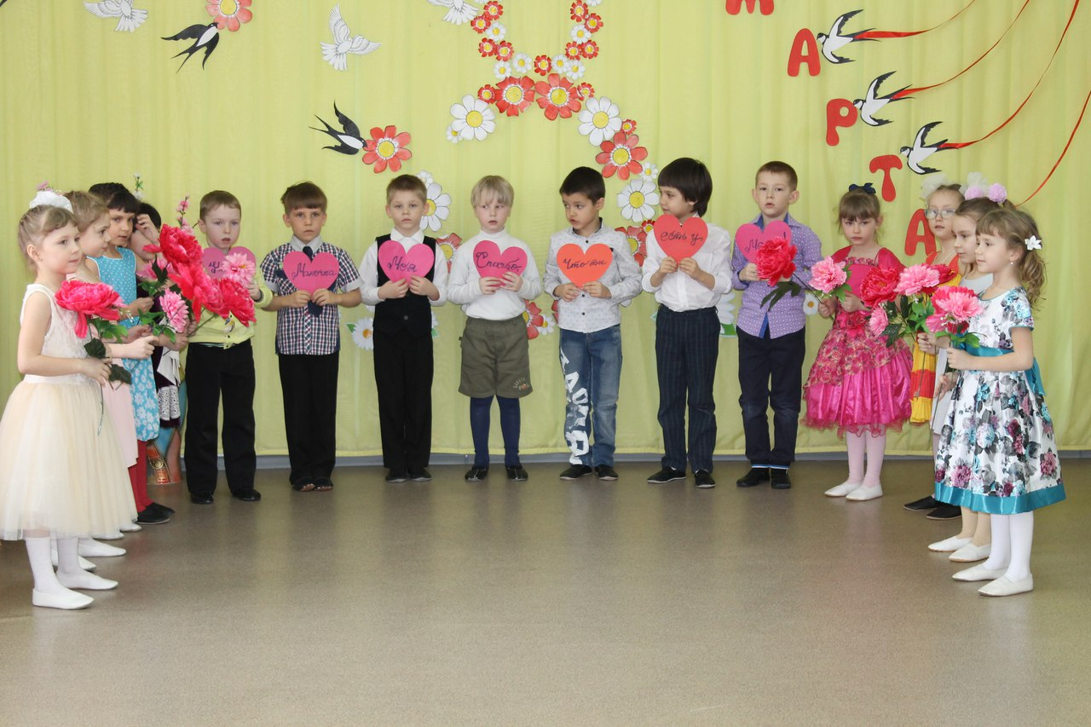
Танец «Поварята»
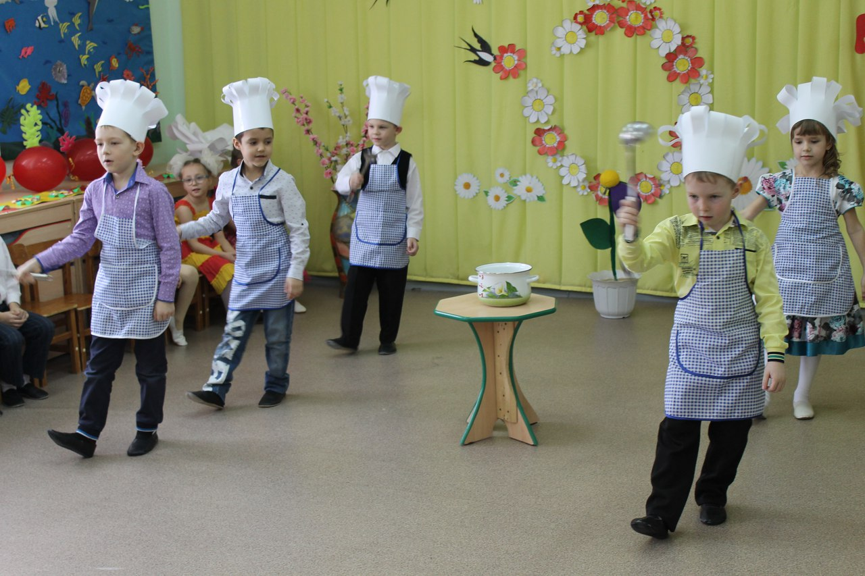

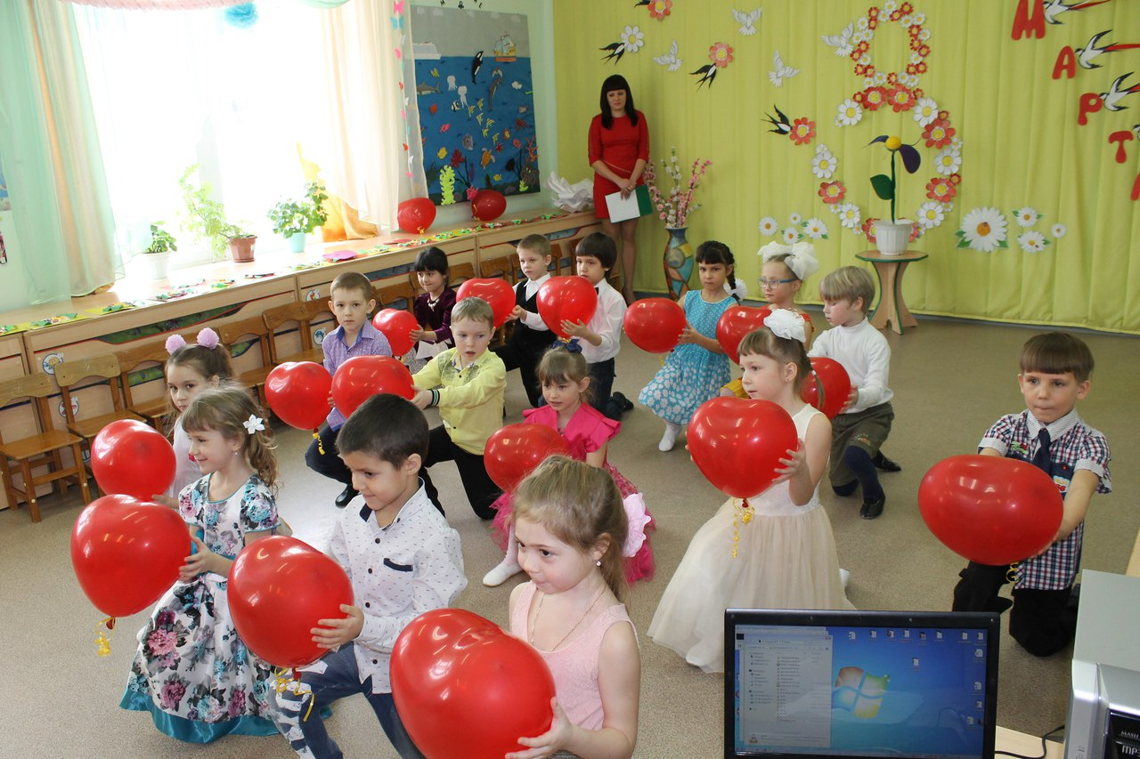
Танец «сердечки»

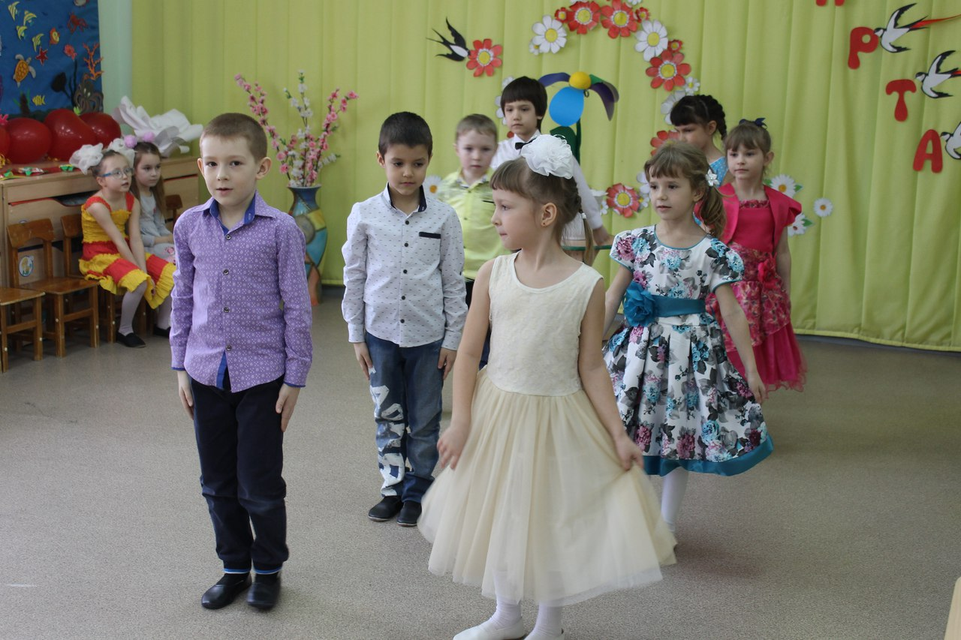
«Вальс»

Инсценировка «Бабушки – старушки»
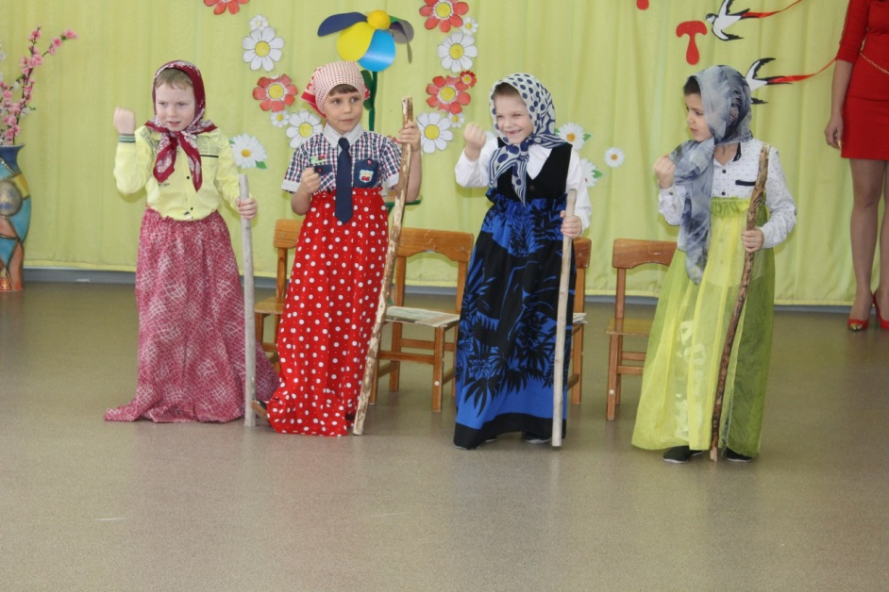
Сценка «Три мамы»
